850404402035
НАЗАРОВА Айнур,
Бауыржан Момышұлы атындағы №22 жалпы білім беретін мектебінің мектепалды даярлық сынып мұғалімі.
Түркістан қаласы

АСЫҚ – АЛТЫН ҚАЗЫНАМ
Сабақ нәтижелері:
1.Балалар саны мен түстердіажыратаалады.
2.Қарапайым арифметикалық амалдарды түсінеді.
3.Топтастыру және салыстыру дағдылары қалыптасады.
Кезең | Мұғалімәрекеті | Балаларәрекеті | Ресурстар
Ұйымдастырукезеңі | 1.Оқушылармен амандасу.  2. Сабақтың тақырыбы мен мақсаттарымен таныстыру.  3.Балаларды шеңберге тұрғызып, көтерінкі көңіл күймен сабақты бастаймыз.  Шаттық шеңбер  Жарқырап күнде ашылды,  Айналаға нұр шашылды.  Қайырлы күн, біз сүйкімді баламыз,  Қайырлы күн, біз көңілді баламыз.  4.Сұрақтар:  1.Жылдың қай мезгілі?  2.Көктем мезгілінде неше ай бар? | 1. Мұғаліммен амандасады.  Балалар шеңберге тұрып қимыл іс-әрекетпен көрсетіп қайталайды.  -көктем мезгілі  -наурыз, сәуір, мамыр | Түрлі-түстіасықтар
Негізгібөлім | Жаңа сабақ.  Жұмбақ жасыру  Бүк түсті  Шік түсті  Алшатұрды  Тәйкетұрды  Шешеалады ал кімбұны ?  Тақырыбы: Асық – алтын қазынам.  Бұл асық төртүлік малдың сүйегіңде асықты жілігінде орналасқан.  Ертеде қазақ халқы бала кезінен бастап асық алып ойнаған екен.  Тіпті,сәби дүниеге келмей жатып жас нәрестеге асық жинай бастаған.  Баласы ұл бала болса бесігінің басына ер жүрек батыл болсын деп бөрінің асығын іліп қойған екен.  Ал, қыз бала болса сұлу да сымбатты болсын деп еліктің асығын іліп қойған екен.  1.Сонымен балалар асық бізде қайдан алынады екен ?  2. Төрт түлік малды кім атап береді маған ?  3.Ал осы асықтуралымақал-мәтелкімбиледі ? | -Асық  Мұқияттыңдайды, сабаққа назар аударады.  Төрт түлік малдан  Қой,сиыр, жылқы, түйе  Мақал-мәтел | Қызыл, көк, сары асықтар.  слайд
Тапсырма | 1.Топтық тапсырма:  «Асықтарды бірге санайық» тура және кері санау.  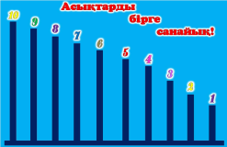  2.Жеке жұмыс: Сандарды салыстыр, сандардың мәнін табу.  3.Ойын: «Кім жылдам?» (асықтардағы сандарды көрсетеді).  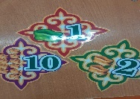 | Балалар асықты түр-түсіне қарай тізбектеп орналастырады  Сандарды салыстырады, мәнін табады.  Айтылған сандарды көрсету | Плакат  Кеспе қағаздар  суреттер
Сергіту сәті | «Асықтың көмегімен музыка терепиясы» | Балалар көрсетілген іс-әрекетті қайталайды | Асық
Таспырма | 4.Ойын:«Текемет» кубик лақтыру арқылы тапсырмаларды орындайды.  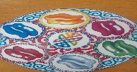  5.Сәйкестендіру  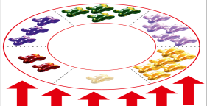  6.Асықтарды есептеп қоржынға салу.  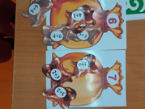 | Берілген тапсырмалырды орындайды | Кубик, асық
Қорытынды кезеңі | 2. Балаларды мадақтау, кері байланыс жүргізу | Ойынға қатысып, тапсырмаларды орындайды. Өз ойларымен бөліседі. | Тақта, қоржын

